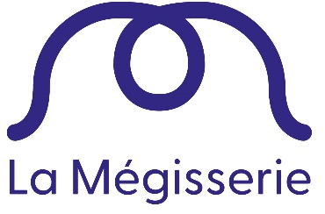

DOSSIER D’ACCOMPAGNEMENT

COMME LE VENT
Compagnie La croisées des chemins

A partir de 18 mois
Durée 1h

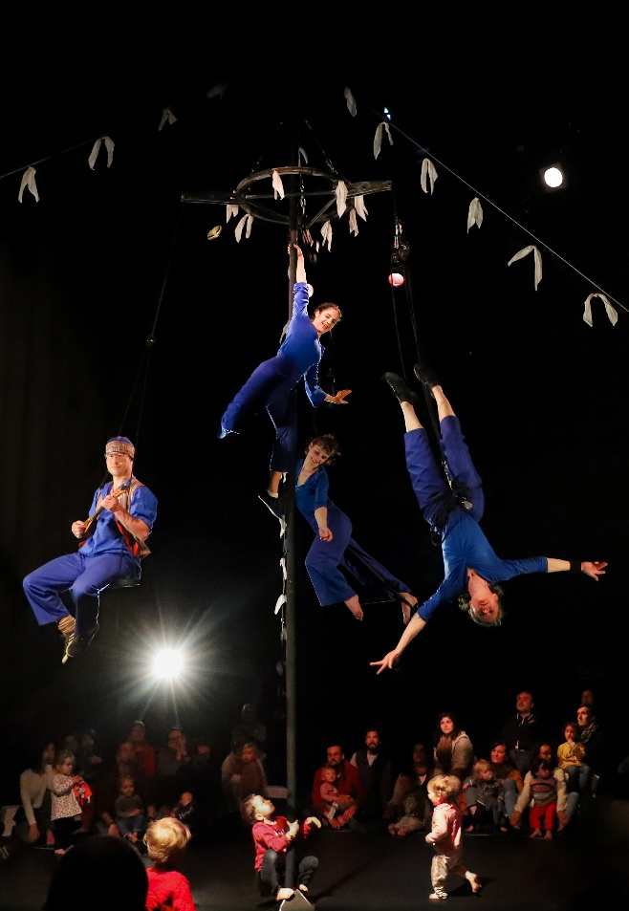

© Gauthier Thypa

Séance petite enfance
Mercredi 4 février à 10h

Séance tout public
Mercredi 4 février à 16h30

LA MÉGISSERIE
14, avenue Léontine Vignerie
87200 Saint Junien
Accueil : 05 55 02 87 98

L’HISTOIRE

Trois acrobates- danseur·euses s’embarquent pour un voyage qui navigue entre acrobaties aériennes, danse et portés acrobatiques.
Ils seront accompagnés par un violon, une guitare électrique et une mandoline, mais aussi par vingt-cinq petits spectateurs curieux de partager l’aventure !

COMME LE VENT est un spectacle festif qui réunit toute la famille autour des plus petits.
Assis autour de la piste, les plus grands ouvrent leurs yeux et leurs cœurs pendant que les enfants marcheurs de moins de quatre ans ont la liberté de partager la scène avec les artistes.
Ni contrainte, ni injonction : les jeunes enfants choisissent de rester près de l’adulte, ou de réagir à leur guise aux propositions des cinq artistes et de partager avec eux le centre de la piste dans une cohabitation joyeuse et bouillonnante.
Ce spectacle s’adresse à toutes et tous, que vous soyez en famille, ou simplement curieux-ses d’être témoins de la poésie de l’enfance et des liens étonnants qui se tissent entre l’artiste et le tout petit.

Spectacle à réactions libres, COMME LE VENT pose la question de la liberté que l’on laisse aux enfants et interroge la notion de prise de risque comme élément indispensable pour bien grandir.

NOTE D’INTENTION

COMME LE VENT accueille les mouvements spontanés des tout-petits : courir en rond, tourner sur soi-même, se jeter par terre, se rouler au sol, se balancer...
Autant d’initiatives que craignent les adultes, les voyant comme potentielles sources de blessures, eux qui ont souvent comme objectif que les enfants « grandissent» vite et apprennent à rester tranquilles.

Et si les mouvements évoqués étaient précisément nécessaires, à cet instant, pour répondre à un besoin de leur corps afin qu’il se développe de façon optimale ?

D’après l’ergothérapeute Angela J. Hanscom, «l’enfant provoque les expériences et les mouvements dont il a besoin pour grandir». Dans son livre «Dehors les enfants» (2016), l’autrice affirme que c’est par le jeu libre que les petits développent leurs capacités physiques, cognitives et sociales.

Après les mouvements spontanés, l’autre question soulevé par le spectacle est la nécessité de la prise de risque chez les enfants.
Tenter l’aventure de se mettre debout au risque de chuter, oser le déséquilibre d’un premier pas, risquer de tomber, n’est-ce pas ainsi que l’enfant apprend à marcher ?
Et pourtant, quelle liberté d’expression est laissée aux enfants aujourd’hui ?
Quelles conséquences pour les adultes qu’ils seront demain ?
Car prendre des risques, c’est paradoxalement apprendre à se protéger, comme l’exprime Emmy Pickler, pédiatre à l’origine du concept de « motricité libre ».

LA COMPAGNIE

Créée en 2006 d’abord sous le nom de Trapèze Ivre, la compagnie La Croisée des Chemins conjugue les styles et les disciplines artistiques autour de l’aérien circassien et de la danse.
Trapèze fixe, danse, danse voltige, danse escalade, théâtre corporel, musique, mais aussi LSF (Langue des Signes Française) et odeurs, ont jalonné les créations de la compagnie. Les projets sont donc multiples tant dans les formes, les esthétiques que les modes d’expression.

La compagnie propose une réflexion sur la place et la considération de l’enfant dans notre société, par le biais de spectacles et d’actions culturelles pour le très jeune public et les adultes qui les accompagnent (parents, professionnels).
Ses propositions apportent aux enfants la joie des premières émotions artistiques mais aussi le temps, l’espace et les conditions pour avoir les moyens d’être présents à eux-mêmes et à leur imaginaire, de découvrir et d’exploiter leur potentiel, d’élargir leur champ des possibles dans le respect de leur personne et de leurs émotions.
Artiste associée à la compagnie, Delphine Sénard a imaginé une forme particulière de spectacle pour le très jeune public.

La compagnie fait partie du réseau de correspondants d’Enfance et Musique, ainsi que du Collectif Puzzle.

DISTRIBUTION

Idée originale Delphine Sénard - création collective
Danseuseur.es acrobates : Margaux Favier, Delphine Sénard, Alexandre Leclerc
& Fanny Pouillot en alternance.
Composition musicale : Xavier Bernard Jaoul & Antoine Sergent
Musiciens : Xavier Bernard Jaoul & Clément Daniel
Construction de la structure : Haubanne / Mathieu Lecoutey
Lumière et régie : Xavier Bernard Jaoul & Gaëlle Grassin
Costumes : Dominique Vidal
Scénographie : Xavier Bernard Jaoul, Gaëlle Grassin & Delphine Sénard
Stagiaire assistante mise en scène : Céleste Combes

PRÉPARER SA VENUE AU SPECTACLE

Emmener des tout-petits au spectacle, quelle aventure exceptionnelle !
Pour vous préparer au mieux à cette sortie et préparer aussi les petits, vous trouverez dans les pages suivantes quelques pistes de jeux et de réflexion.

QU’EST-CE QU’ON VA VOIR ?

Qu’est ce qu’un spectacle à réactions libres ?
Un spectacle à réactions libres est un spectacle durant lequel les tout-petits (de la naissance jusqu’à 4 ans) ont la possibilité de réagir librement aux stimuli reçus : de l’observation attentive depuis le giron de l’adulte à l’action engagée dans l’espace scénique, chaque enfant est libre d’évoluer entre ces deux positions.

Constatant que les «codes du spectateur» habituels, comme être assis, silencieux et immobiles, ne sont peut-être pas adaptés au rythme, aux capacités et à la sensibilité du très jeune public, il s’agissait pour Delphine Sénard de trouver un procédé qui permette aux interprètes d’accueillir dans l’instant de la représentation les élans spontanés des tout-petits, de nourrir et de se nourrir de leur potentiel de créativité.

Pour le spectacle COMME LE VENT, 25 petits pourront donc vivre cette expérience inédite et se laisser emporter par les danseur·euses et musicien·nes.
Ces 25 enfants seront choisis en concertation avec leurs accompagnateur·trices.

Allier musique et danse !
COMME LE VENT est un spectacle musical et c’est bien connu, les enfants sont souvent très réceptifs à la musique.
Sur des musiques variées (lentes, rapides, douces, fortes, avec divers instruments), laissez les enfants se déplacer comme bon leur semble.
Observez ce qu’il se passe en fonction de la musique proposée.
Est-ce que les enfants dansent ensemble ?
Est-ce qu’ils s’imitent les uns les autres ?
Sont-ils à l’écoute du rythme de la musique ?

Voici quelques exemples de musique aux tempi et nuances variés pour cette expérience :
- Le kangourou de Camille Saint Saen (rapide/lent) – piano https://www.youtube.com/watch?v=uaXKjZNT6U8
- Dans l’antre du roi de la montagne de Edvard Grieg (accélération) – orchestre symphonique https://www.youtube.com/watch?v=Be3yvl13mv4
- Sirba d’accordéon de Bratsch (lent/rapide) – accordéon, clarinette, violon, guitare, contrebasse, voix https://www.youtube.com/watch?v=PEvZo2Qmrsk
- Mâ bâlâ kâlé de Shani Diluka (doux) – guitare, percussions, voix, violon https://www.youtube.com/watch?v=-7LsMnD3pr0

Plusieurs instruments seront présents et entendus pendant le spectacle :
Violoncelle, guitare, mélodica, violon, mandoline et cajón.

Il est possible de les faire découvrir en photo et en son aux enfants avant le spectacle.
Ils en connaitront peut-être quelques-uns.

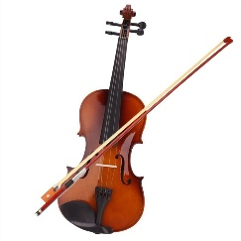 | 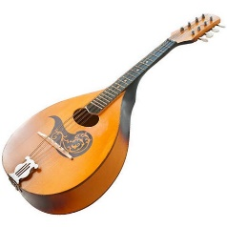 | 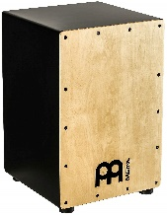 | 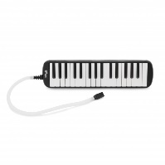 | 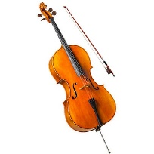 | 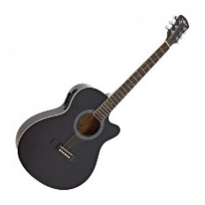
Le violon | La mandoline | Le cajón | Le mélodica | Le violoncelle | La guitare

Le violon : https://www.youtube.com/watch?v=iEBX_ouEw1I
La mandoline : https://www.youtube.com/watch?v=cEtQFDLMQAA
Le cajón : https://www.youtube.com/watch?v=-uLsM9vp3dw
Le mélodica : https://www.youtube.com/watch?v=cElJ3sZ3Y5o
Le violoncelle : https://www.youtube.com/watch?v=IgjeTP34uT8&list=PLiy6RD8cR2ReWpZZeEB0dPf2bCHrb8M6o
La guitare électro-acoustique : https://www.youtube.com/watch?v=nzr11viow_U

Et le vent dans tout ça…
A partir du titre COMME LE VENT, les enfants pourront s’exprimer sur ce qu’ils imaginent.
Quel son fait le son ?
Comment peut-on reproduire le bruit du vent avec sa bouche, son corps ?

Vous pourrez proposer aux enfants de faire ensemble une tempête de vent, puis un vent doux qui caresse le visage.
Le mélodica qu’ils entendront dans le spectacle est un instrument à vent.
Le musicien souffle dedans pour produire le son.
D’autres instruments fonctionnent de la même façon : la flûte, le saxophone, le hautbois, la clarinette, la trompette, le trombone…
L’accordéon est aussi un instrument à vent mais le musicien ne souffle pas dedans, c’est le système de soufflet qui se rempli d’air lorsqu’on ouvre l’instrument.

Après le spectacle
Les enfants pourront s’exprimer librement sur ce qu’ils viennent de vivre.
Des questions pourront les aider à en parler :
*Quels instruments as-tu reconnu ?
*Quels gestes as-tu fait avec les danseurs ?
*Tu as préféré danser ou regarder et écouter les musiciens ?
*Est-ce que tu as entendu le vent pendant le spectacle ?

14, avenue Léontine Vignerie
87200 Saint Junien

Contact :
Anaïs Penot
05 55 02 65 74 – 06 74 54 87 34
a.penot@la-megisserie.fr

